ТОГДА / СЕЙЧАС
Здание Госиздата
42.86087, 74.61537
Тогда · Фрунзе
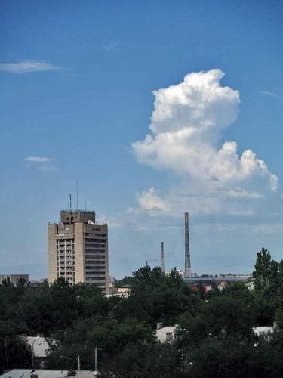
Сейчас · Бишкек


ПИШПЕК
Бул доор боюнча маалымат азырынча табыла элек
42.86087, 74.61537

Фотография пока не добавлена
КЫРГЫЗЧА
Бул доор боюнча маалымат азырынча табыла элек.

ФРУНЗЕ
Мамлекеттик басма үйүнүн имараты
42.86087, 74.61537
Здание Госиздата
КЫРГЫЗЧА Мамлекеттик басма үйүнүн имараты
﻿ Мамлекеттик "Учкун" басмасынын имараты "Учкун" мамлекеттик басмасынын имараты. Архитекторлор В.Григорьев, Р.Ибрагимова, А.Коханов, 1978. ЖЭБ-1 арткы планда.
Булак: https://bimap.su/description/frunze/394_Gosizdat.txt · BIMAP
Фотографии и материалы принадлежат их авторам; лицензия не указана

БИШКЕК
Бул доор боюнча маалымат азырынча табыла элек
42.86087, 74.61537
Современный вид; дата публикации в 2GIS · Фотография с сайта компании
КЫРГЫЗЧА
Бул доор боюнча маалымат азырынча табыла элек.
Булак: https://2gis.kg/bishkek/firm/70000001019340499/tab/photos · 2GIS
Фотография пользователя 2GIS; права принадлежат автору. Изображение показывается по внешней ссылке на 2GIS.

